一、IndoorSTG工具使用
1．使用环境
JDK 1.6以上版本运行，编译工具位置为Netbeans 7.2。
2．模块介绍
IndoorSTG工具的主界面如图1，左边位置参数设置模块（Parameters 模块），由上往下依次为速度和模拟天数（Initial 模块），移动对象数目的设定以及目的性移动对象所在比例的设置（Object 模块），首要位置和次要位置的到达概率（Probability 模块），首要位置、次要位置、其他位置和电梯的停留最大时间（Stay Time 模块），模拟开始日期和每天开放关闭的时间设定（In Out模块），室内环境和轨迹数据可视化模块（Visualization 模块，可按移动对象查询轨迹数据并可视化）等。同时还有四个按钮，分别是手动绘制室内环境的EnvironmentSet按钮（绘图界面如图2）、载入室内环境数据的OpenEnvirFile按钮、依据生产算法产生模拟轨迹数据的GenerateData按钮、导出产生的轨迹数据的ExportData按钮。主界面右边上面是室内环境显示界面（Indoor Environment模块），可以显示室内环境和轨迹数据分布。右边下面位置是轨迹数据显示表格（Data Records模块），按格式显示轨迹数据。
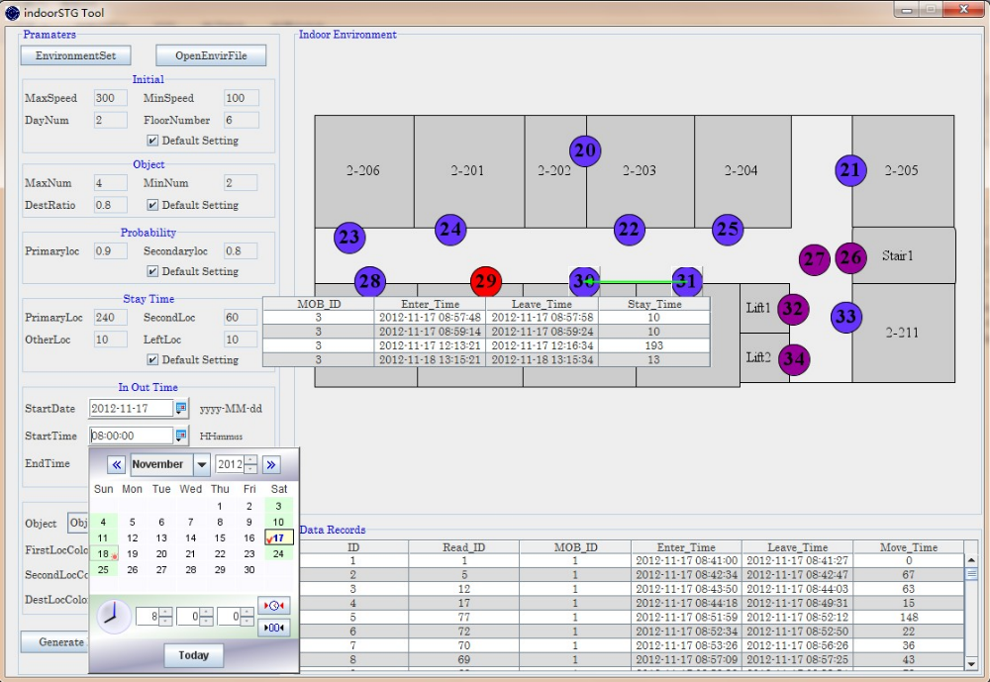
图1. IndoorSTG主界面
其中室内环境绘图界面如图2，从左开始，首先是操作下拉菜单，包括绘图、删除和移动；接着是该室内环境的层数选择，即当前所绘环境是第几层楼的图形；然后是室内元素的选择，包括房间（矩形）、电梯（正方形）、传感器（圆）、楼梯（圆角矩形）和边界（直线）；接下来是填充颜色的选择以及是否填充颜色的选择，还有可以选择图形是否绘制边线和是否显示内容。然后就是几个按钮，包括保存数据、打开文件、清空图形和OK键。
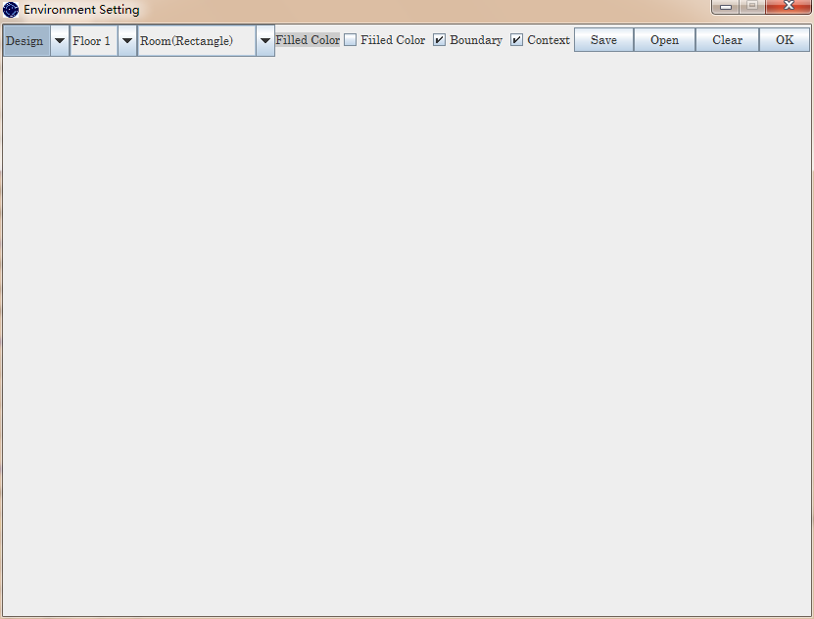
图2. 室内环境绘图界面
二、IndoorSTG工具源代码
1．数据结构
为了能更灵活的模拟不同室内环境，所以IndoorSTG工具加入了手动绘制室内环境的模块，室内元素的信息（包括虚拟的RFID阅读器）保存在如表1的数据结构中。由于RFID的部署具有很大的自主性，为了降低模拟的复杂程度，我们假设RFID能构成一个完全连通图，室内移动对象能到达所有RFID部署的位置，其连通图存储的数据结构如表2。而我们将所有的移动对象统一分成两大类：目的性移动对象和随机性移动对象，将位置根据与移动对象的关系分为三类：首要位置、次要位置和其他位置。每个移动对象都会保存相关联的位置信息及到达该位置的概率。移动对象的信息保存在如表3的数据结构中。而存储室内位置的信息的数据结构如表4。

表1. 室内元素的数据结构
数据项 | 描述
style | The style of the graph (indoor element)
<X, Y> | The location of the graph
wide | The width of the graph
height | The height of the graph
floor | The floor where the graph locates
表2 室内RFID连通图的数据结构
数据项 | 描述
NodeID | The number of the current location
nodeList | The number of other locations and the distance from current location to it
linkList | The number of locations which are directly-connected to the current location
shortestPath | The shortest path from the current location to all of the other locations
表3 室内移动对象的数据结构
数据项 | 描述
objectID | The number of the moving object
primaryLocID | The number of the primary location for object
secondaryLocID | The number of the secondary location for object
type | The type of the moving object
inLocID | The number of the enter location for the object
Location[] | The information of different type of location and the probability that moving object move to this type of locations.
表4 室内移动对象的数据结构
数据项 | 描述
type | The type of the location
locationID | The number of the location
locProb | The probability that the moving object move to the location
2．存储文件格式
（1）Environment.txt：是室内环境布局文件，以对象Graph为单位进行存储，所以不能直观的查看数据。
（2）PersonInfor.txt：是移动对象及其关联位置的数据文件，包含了移动对象的首要位置、次要位置以及到各类的位置的概率。格式为<ID Type PriLoc SecLoc PriProb SecProb OtherProb>。ID为对象编号，Type为移动对象类型，PriLoc和SecLoc为首要位置和次要位置的编号，后三个为首要位置、次要位置和其他位置的概率。
（3）Data.txt：是模拟生成的移动对象轨迹数据存储文件，格式为<ID R_ID M_ID EnterTime LeaveTime MoveTime>。ID为轨迹记录编号，R_ID和M_ID分别为RFID编号、移动对象编号，EnterTime和LeaveTime分别为进入该位置的时间和离开时间，而MoveTime是该对象从前一个位置离开到进入当前位置之间的移动时间。
3．Java类和主要方法的介绍
（1）IndoorShowFrame类：是IndoorSTG工具的主界面类，效果图如图1所示。该类是项目的main函数所在的内。里面包含内部类，如ColorCell类是自定义的颜色下拉列表选项对象，而Line类是保存轨迹数据中两位置之间的连线的类，InforWindow类是一个自定义的显示table数据的界面。
（2）EnvirSet类：该类是IndoorSTG工具的绘图界面类，效果如图2所示，主要功能是选择不同的室内元素，完成所需室内环境的布局。
（3）GenerateData类：该类是模拟室内移动对象轨迹数据生成的算法实现类，包括了移动对象生成的方法generPreson，数据生成的generData方法，选择目的位置的getDestinationId方法以及每到一个位置执行的选择下一个到达位置的getNextRID方法。
（4）Graph类：室内元素存储的数据结构
（5）Person类：移动对象存储的数据结构
（6）RFID类：RFID存储的数据结构，预先计算出了任意两个RFID之间的最短距离和直接连通的邻边集合。其中NetworkNod类存储当前点与其余任意一点的距离信息。Path类则存储当前点到某个点的最短路径。
（7）NetworkLink类：两个直接连通的RFID之间的边存储的数据结构

